В Крюково с днем рождения поздравили общественного советника главы управы района Крюково Жагину О.М.
27.02.2019
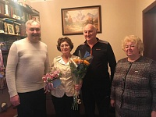
23 февраля отметила свой день рождения общественный советник главы управы района Крюково, член Совета ветеранов 15 микрорайона., член участковой избирательной комиссии района Крюково и активный житель района Крюково - Жагина Ольга Михайловна. Поздравить именинницу пришли глава муниципального округа Крюково Федотова Наталия Николаевна, представитель управы района Крюково , а также сопредседатель НП "Деловой клуб Зеленограда" Андрей Михайлович Титов.
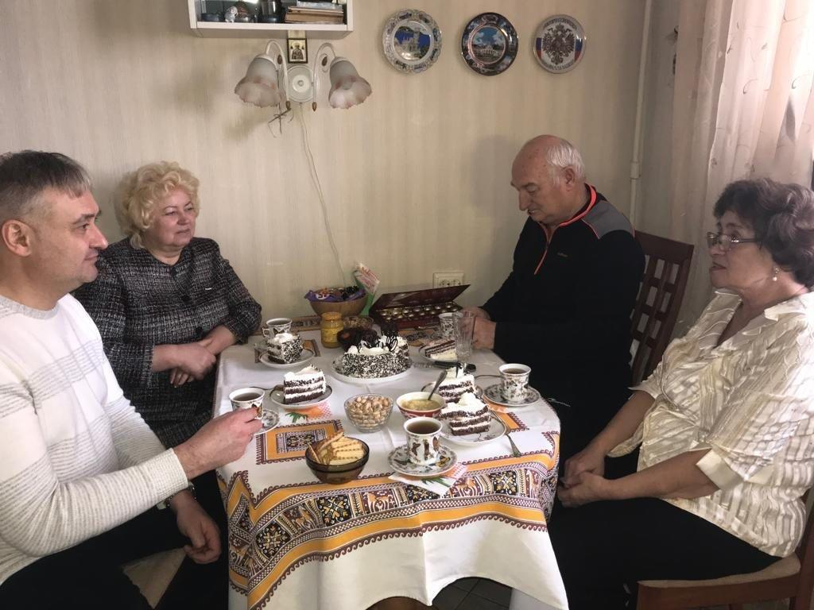
Именинница показала гостям свою коллекцию статуэток, и пригласила за стол на чай с праздничным тортом.
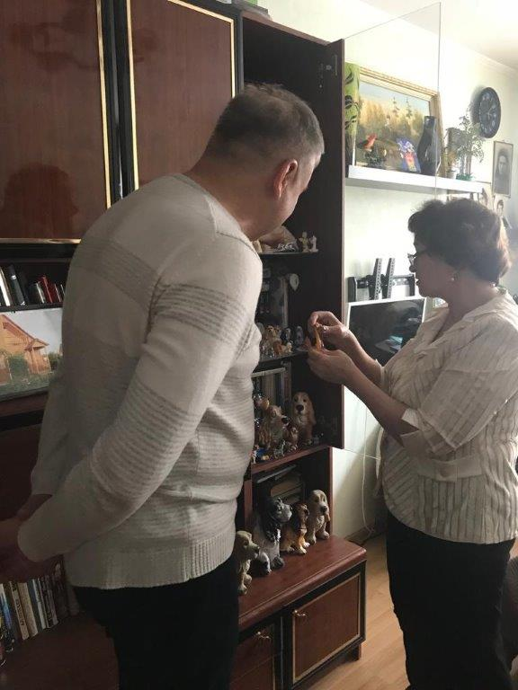
Ольга Михайловна также является дочерью ветерана Великой Отечественной войны, разведчицы и писательницы Раисе Хвостовой, которая проживала в районе Крюково, чья скульптура установлена на Бульварной зоне 15 микрорайона.

Адрес страницы: http://krukovo.mos.ru/presscenter/news/detail/7915797.html
Управа района Крюково города Москвы

